Wirtschaft Baustoffmarkt
JUWÖ Poroton-Werke
übernehmen Zeller Poroton

Wöllstein (prc) – Zum 01. Januar 2017 übernehmen die JUWÖ Poroton-Werke Ernst Jungk u. Sohn GmbH, Wöllstein (Rheinland-Pfalz) die Adolf Zeller GmbH & Co. POROTON Ziegelwerke KG, Alzenau (Bayern). Durch die Übernahme werden die JUWÖ Poroton-Werke mit einem Umsatz von fast 30 Mio. Euro und 132 Mitarbeitern größter Ziegelhersteller in Rheinland-Pfalz, Hessen, Nordbayern und dem Saarland und damit einer der führenden Baustoffproduzenten in der Metropolregion Rhein-Main sowie in West- und Südwest-Deutschland. Zeller Poroton bleibt unter dem Dach und dem Corporate Design der JUWÖ Poroton-Werke als Firmenname erhalten. Alle Mitarbeiter werden übernommen. Über den Kaufpreis wurde Stillschweigen vereinbart.

Die JUWÖ Poroton-Werke und Zeller Poroton betreiben bereits gemeinsame Produktentwicklung sowie -management und sind Gründungsmitglieder der Mein Ziegelhaus Gruppe, einer gemeinsamen Dachorganisation, der sieben Mauerziegelhersteller angehören. „Mit der Übernahme werden die Stärken der Werke unter einheitlicher Leitung gebündelt und fokussiert. Ziel ist es, die herausragende Stellung des Baustoffs Ziegel auch in Zukunft zu sichern und auszubauen“, sagt Dipl.-Kfm. Univ. Stefan Jungk, Inhaber und Geschäftsführer der JUWÖ Poroton-Werke. „JUWÖ Ziegel bieten damit mehr denn je Lösungen für die heutigen Anforderungen an gesundes und bezahlbares Bauen.“

Das Familienunternehmen JUWÖ Poroton-Werke ist seit 1862 Spezialist für hochwärmedämmende vollkeramische Mauerziegel, Preisträger des Großen Preis des Mittelstands sowie Unternehmen des Jahres 2017 des Landkreises Alzey-Worms.

Zeller Poroton gehört zu den Pionieren der modernen Ziegelindustrie. Schon seit 1808 werden in Alzenau Ziegel gebrannt. Das Unternehmen war einer der ersten Poroton-Produzenten in Deutschland und auch der erste mit Mineralwolle gefüllte Ziegel (MZ Ziegel) wurde in Alzenau hergestellt.

Die Details der zukünftigen Zusammenarbeit mit bestehenden Kunden und mögliche Veränderungen werden rechtzeitig im gemeinsamen Dialog besprochen.

Bei Rückfragen: Stefan Jungk, Telefon: 06703/910-114, Telefax: 06703/910-139, E-mail: jungk@juwoe.de.

Weitere Informationen sind unter www.juwoe.de erhältlich.

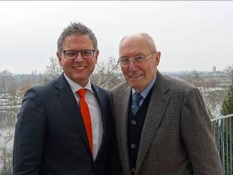
BU: Dipl.-Kfm. Univ. Stefan Jungk (links), Inhaber und Geschäftsführer der JUWÖ Poroton-Werke, erwirbt von Adolf Zeller (rechts) die Adolf Zeller GmbH & Co. POROTON Ziegelwerke KG. Bild: tdx/JUWÖ Poroton-Werke

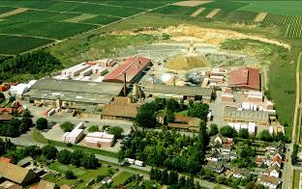
BU: Durch die Übernahme werden die JUWÖ Poroton-Werke mit einem Umsatz von fast 30 Mio. Euro und 132 Mitarbeitern größter Ziegelhersteller in Rheinland-Pfalz, Hessen, Nordbayern und dem Saarland. Zeller Poroton bleibt unter dem Dach und dem Corporate Design der JUWÖ Poroton-Werke als Firmenname erhalten. Bild: tdx/JUWÖ Poroton-Werke

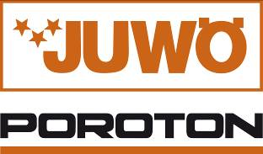
BU: Logo JUWÖ Poroton-Werke Bild: tdx/JUWÖ Poroton-Werke

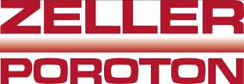
BU: Logo Zeller Poroton Bild: tdx/JUWÖ Poroton-Werke

